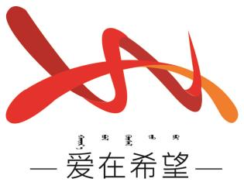
通辽经济技术开发区
新城街道希望新城社区工作简报

主办：希望新城社区党委 2026年4月29日
五一欢歌暖万家，邻里喜乐聚家园
为铸牢中华民族共同体意识，丰富辖区居民精神文化生活，营造崇尚劳动、欢乐祥和的节日氛围，进一步增进邻里情谊、凝聚社区合力，2026年4月29日，希望新城社区组织开展“五一欢歌暖万家，邻里喜乐聚家园”五一文艺汇演活动，以文艺表演的形式致敬劳动者，为居民送上节日祝福。
活动现场氛围热烈、暖意融融，来自辖区多支文艺团队轮番登台，节目内容丰富、形式多样，涵盖舞蹈、朗诵、三句半、健身气功等多种类型。开场舞蹈《苍穹唤》刚柔并济，瞬间点燃现场气氛；朗诵《五一礼赞》饱含深情，致敬每一位平凡劳动者；三句半《快乐五一》诙谐风趣，生动展现美好生活图景；后续还有扇子舞、歌伴舞、交谊舞、健身气功等精彩节目轮番上演，演员们精神饱满、倾情演绎，台下居民掌声阵阵、喝彩不断，整场演出秩序井然、氛围浓厚。
此次文艺汇演不仅为辖区文艺爱好者搭建了展示风采的平台，丰富了居民的精神文化生活，更有效拉近了社区与居民、居民与居民之间的距离，切实增强了居民的幸福感、安全感、获得感。下一步，希望新城社区将持续聚焦居民文化需求，常态化开展形式多样、内容丰富的文化惠民活动，不断创新活动载体、优化服务内容，用心用情打造文明和谐、宜居幸福的社区环境。
希望新城社区
2026年4月29日
影像资料：
